シリーズ─研究小集会（第 6 回）果汁部会
解 説

沖縄産シークワシャー果実の魅力：その機能性と品種判別技術

太 田 英 明

中村学園大学栄養科学部

Physiological Function and Variety Differentiation of Shiikuwasha Fruit (Citrus depressa, Hayata) Produced in Okinawa

Hideaki Ohta

Department of Nutritional Sciences, Nakamura Gakuen University, 5-7-1, Befu, Johnan-ku, Fukuoka, Fukuoka 814-0198

Shiikuwasha (Citrus depressa Hayata) is produced in the northern area of the main Okinawa island, the southern most region of Japan, and is a typical Japanese citrus along with Tachibana (Citrus tachibana). The seed of
Shiikuwasha contains high concentration of limonoid glucosides, including limonin glucoside and nomilin glucoside,
which has anti-tumor activity. Synephrine, a well-known enhancer of lipid metabolism, is also present in the fruit peel. The most notable feature of Shiikuwasha, among citrus fruits harvested commercially in Japan, is its high concentration of polymethoxylflavones, such as nobiletin (NBL), tangeretin and sinensetin. These are present in the peel, where NBL is predominant. Many studies have demonstrated that NBL possesses various biological properties such as anti-carcinogenic, anti-inflammatory and hepatoprotective activities. The ingestion of Shiikuwasha paste decreases plasma glucose level in laboratory animals, such as mouse and rat, as well as human volunteers. Study of
the metabolism, by animal and human liver microsomes and cytochrome P450 of NBL shows the presence of 4’-OH, 7-OH, 6-OH metabolites, as well as the novel metabolites 3’ and 4’-diOH NBL. These results indicate that
Shiikuwasha is an attractive foodstuff from the perspective of health promotion. Furthermore, in order to maintain
Shiikuwasha authenticity, methods distinguishing between Shiikuwasha and Calamondin were developed using a unique phloretin glucoside and certain polymethoxyflavones as chemical markers, as well as Shiikuwasha chloroplast DNA. （Accepted May 7, 2012）

Keywords : Citrus depressa, limonoids, polymethoxyflavone, nobiletin, health promotion, physiological function
キーワード : シークワシャー，リモノイti，ポリメトキシフラボン，ノビレチン，健康増進，生理機能性

1． は じ め に

わが国の果汁・果実飲料の消費は，1970 年に始まる農林 水産省の大型補助事業を契機とした農協系の大型工場の稼 働によって，大幅に伸長し，1965 年の 5 万 kl から 1990 年 には 200 万 kl 強と約 20 倍に達し，加工用に仕向けられる 国産果実原料の生産も拡大した．しかしながら，1990 年か らの果汁の全面自由化に伴い，外国産の安価な果汁原料の 輸入，さらには，炭酸飲料，コーヒー・茶系飲料，ミネラ ル水ならびにスポーツ・機能性飲料の消費が伸長し，現在 では 150 万 kl 程度と果実飲料の消費は伸び悩んでいる1）． また，果実飲料の主原料であるオレンジ等のカンキツ系果
〒814-0198 福岡県福岡市城南区別府 5-7-1 連絡先，hohta@nakamura-u.ac.jp

汁は大部分が輸入品であり，国産では現在でも温州ミカン が加工仕向けの中心であり，その他の品種は雑柑類として 扱われている．
シークワシャー（カンキツ用語集名改訂第 2 版，学名： Citrus depressa HAYATA）2）は，沖縄本島北部の大宜味村， 名護市西部の屋部地区・勝山地区を中心に，年間 1 600∼
2 000トン生産されてきたカンキツである．方言名で，フニ ンフニブ，ユウガマ，ヤマフヌ，フニズキーとも称される． 奄美，沖縄，台湾に分布し，カンキツ分類学で著名な田中 の分類3）によれば，後生カンキツ亜属ミカン区ミカン亜区 小果亜類の広葉品類に位置している．近縁カンキツとして は，キシュウミカン，コウジなどがあり，内容成分組成も 良く類似しているとされる．ただ，同じグループに属する タチバナと並ぶ日本カンキツの原種の一つでもあるが，同

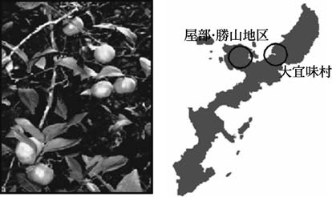
図 1 シークワシャー（Citrus depressa HAYATA） と沖縄本島の産地

じ香酸味カンキツで知られるユズ，スダチ，カボスに比べ， 全国的には余り知られていない知名度の低い地域農産物の 一つであった．
シークワシャーの名は，酸っぱいもの食する意味と言わ れ，昔から未熟果の果汁を芭蕉布の洗濯やシミ抜きに用い られたことから酢に浸す意味もあるとも述べられている4）． 木は小高い常緑樹，葉は楕円形 8 cm くらいで，枝には棘が ある．花は白色の直径 3 cm 程度である．結実期は 11∼12 月であり，平均的な果実は短径 3 cm，長径 4 cm 程度の偏 球形で，果重が約 25 g であり，種子が多く，果室は 7∼11 室ある（図 1）．11 月末から黄橙色に熟する．良質の系統 をクガニーと呼び，他にも，イシクニブなど数種の系統が 区別されている．昔から薬用として煎じて服用されていた と記録されている．
本稿では，シークワシャーの利用を念頭に，その機能性 成分を中心に，知名度向上に伴い近隣諸国から輸入される ようになった品種との判別法について記述する．
2． シークワシャーの機能性成分の研究
（1）リモノイド類 シークワシャーで最初に注目したのは，すでに米国農務

省で発ガン抑制が確認されていたリモノイti成分である．
リモノイtiは，カンキツ科とセンダン科に存在するトリ テルペノイti化合物の一群であり，化学構造としては C-17 位でフラン環と結合，C-3 位あるいは C-6 位でラクトン環 を形成し，C-14，15 位間でエポキシtiを有している特徴を もつ．これまでに，カンキツ類とその雑種に中性リモノイ tiとして 23 種類，酸性リモノイtiとして 13 種類が単離さ れ，中でも主要リモノイtiであるリモニンとノミリン（図 2）は脂溶性であり，強烈な苦味を呈する5）．その閾値はリ モニン（アグリコン）は 6 ppm，ノミリンは 3∼6 ppm との 報告がある6）．
リモニン，ノミリンには，腫瘍形成抑制作用が報告され ている7）．すなわち，マウスの 2 段階発ガン実験での抑制作 用，ベンツ[α]ピレンによるマウス肺および全胃の腫瘍形 成の抑制である8）．また，人の肝臓，消化器官で有毒物質を

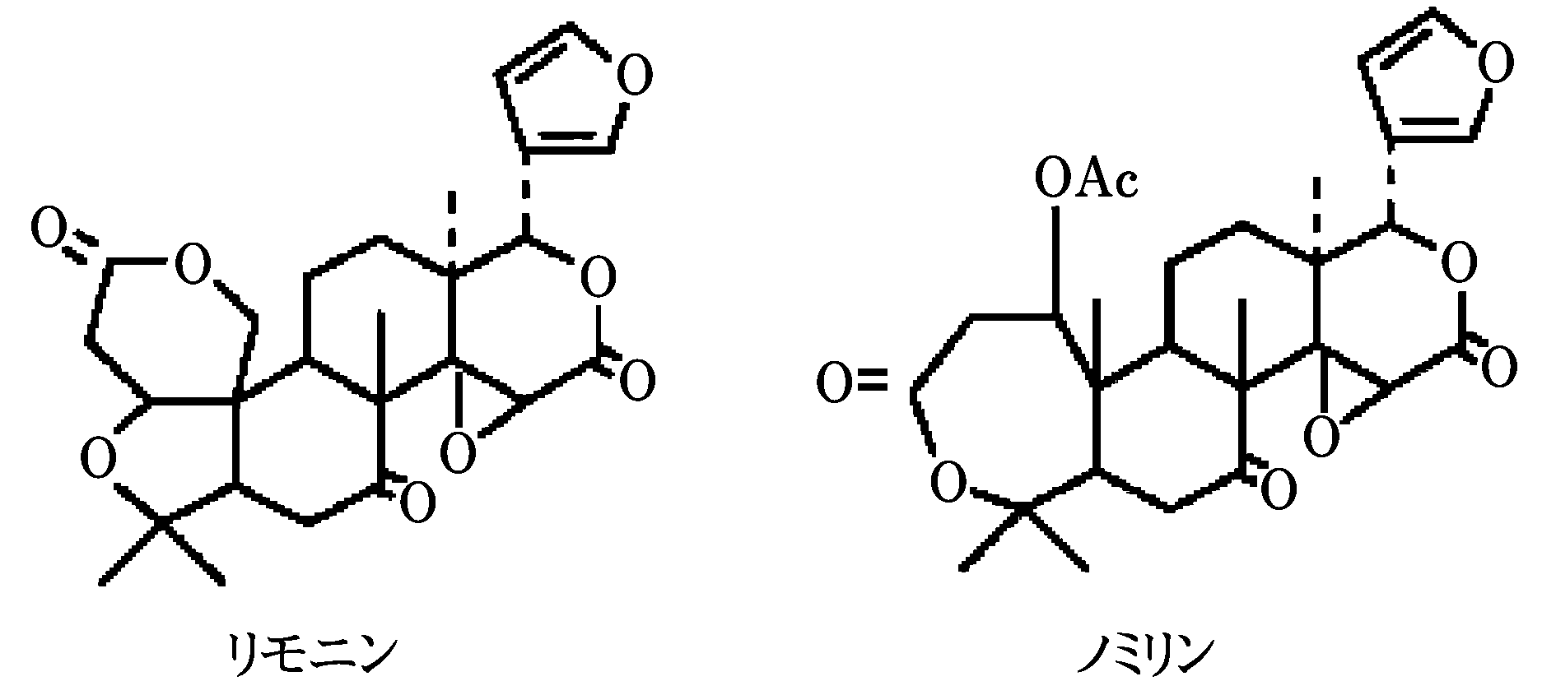
図 2 リモニンとノミリン

水溶性化合物にして体外に排泄する解毒酵素群の一つグル タチオン-S-トランスフェラーゼ（GST）の活性をノミリ ンが高めることが明らかにされた9）．同様な作用は無味で 水溶性の配糖体リモニングルコシtiでも認められ10），その 抽出素材として多くの柑橘を対象にした研究が実施されて きた．
搾汁残渣中の種子に着目，種子中にリモニン，デアセチ ルノミリン，ノミリン，ノミリン酸，オバクノンの 6 種類 の配糖体を単離・確認し，配糖体含量が温州ミカンや伊予 柑など通常のカンキツ種子よりも 2 倍程度存在することを 明らかにし，有効なリモノイtiの供給源であることを認め た．さらに，種子中の配糖体含量が成熟に伴い急増，1 月 下旬で最も高くなることを示した11）12）．一方，リモノイtiに 対しては，昆虫に対して忌避作用をもち，防虫剤として研 究も進められている7）．さらに，ラット肝臓において脂肪酸 の酸化を亢進させ，脂質分泌を低下する作用も確認されて いる13）．これらの生理活性は脂質異常症の予防・改善，肝脂 肪の抑制および糖尿病の予防効果も期待されている．
（2）フラボノイド類
① フラボノイti類 フラボノイtiは植物界に広く存在する成分で数百のアグ
リコンが知られており，これらの配糖体，さらに有機酸が アシル化結合した化合物を含めると約 4 000 種類の分子種 が報告されている．
柑橘類に含有されるフラボノイti類はフラバノン，フラ ボン，フラボノール，アントシアニンの 4 つのグループに 分けられる．フラボノイtiの生理機能性に関する研究は古 く，毛細血管の強化作用が報告されているヘスペリジン（ビ
タミン P）は，抗アレルギー作用，抗ウイルス作用が確認
されている．また，ナリンジンは抗炎症作用が認められて いる14）．
野方ら15）は，生理作用を有する成分が多いため，フラバ
ノン 8 種類，フラボン 9 種類のフラボノイti成分とカンキ ツの品種との関連研究を詳細に実施した．シークワシャー はヘスペリジン，ナリルチン，ノビレチン，タンゲレチン を多く含有し，多変量解析の結果からフラボノイti成分か らみてコベニミカン，クレメンチンやジミカンと類似のグ ループに属することを示した（図 3）．

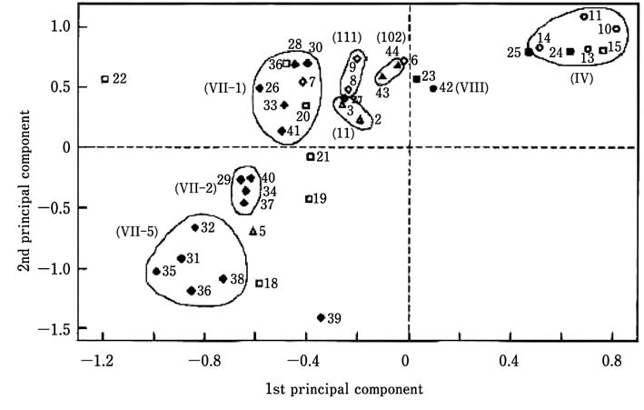
図 3 カンキツ品種とフラボノイド組成との主成分分析の結果15）
40，シークワサシャー； 37，コベミカン； 34，ジミカン．

② ポリメトキシフラボン類 カンキツ類特有のフラボノイti成分として，フラボン骨
格の置換基の大部分がメトキシル化されたポリメトキシフ ラボンがある．特に代表的な化合物であるメトキシル基 6
個のノビレチン，同 5 個のタンゲレチン（図 4）は，その生 理機能特性が期待されている．ノビレチンには，マウス皮 膚やラット大腸において発ガン抑制作用16）17），紫外線照射に よる炎症反応の原因であるプロスタグランジン E2 産生抑 制，ガンの転移や関節炎の原因の一つと考えられているマ トリックスメタロプロテアーゼの誘導抑制18）∼20），胃がんの
転移抑制21）に加え後述する代謝産物の抗がん作用22）23）も報 告されている．また，ノビレチンは抗炎症作用24），リウマチ， 関節破壊，骨粗鬆症の予防，紫外線からの皮膚を保護する 作用から脳機能改善25）まで幅広い作用が期待されている生 理機能性成分でもある．
筆者らは，田中の分類4）に従い各種カンキツ果皮のフラ ボノイti成分を分析し，主として本成分がミカン科後生カ ンキツ亜属ミカン区に分布すること，商業規模で生産され ているカンキツ類ではシークワシャー果皮に最も多いこと を明らかにした15）26）．
最近，赤池ら27）は D-ガラクトサミンで劇症肝炎を誘発 させた病態モデルラットを用いて，血清中の ALT（アラニ ンアミノトランスフェラーゼ），AST（アスパラテートア ミノトランスフェラーゼ）の活性から，シークワシャー果 汁の抑制作用を認め，これらがシークワシャーの果汁のポ リメトキシフラバノンのシトロミチンおよびポリメトシフ ラボンのノビレチンおよびタンゲレチンが関与しているこ と，ノビレチンの投与量に依存性があること，他の劇症肝 炎モデルラットの肝炎も抑制すること，さらに抑制メカニ ズムについて解析している（図 5）．
この作用はノビレチンおよびタンゲレチンの動物での代 謝を詳細に研究した古賀らの研究と合わせ，非常に興味深 い．すなわち，古賀らは，マウス，ラット，モルモットな どの実験動物の肝ミクロゾームによってノビレチンから， 4’位脱メチル化体（4’-OH 体）を主体に 3’,4’-diOH 体が 生成し，関与する P450 も特定し，さらにヒト肝ミクロゾー ムの場合にも，4’-OH 体に加え，3’,4’-diOH 体が生成さ れていることを示している28）29）．
（3）フェニルプロパノイド
カフェ酸，p-クマル酸，フェルラ酸，シナピン酸などの フェニルプロパノイti類は，植物に含まれる一般的成分で ある．カンキツ類にはこの他に，糖，キナ酸，アミンが結 合した化合物が含まれている．
これらフェニルプロパノイti類は抗酸化作用が知られて いる．最近の研究では，ポンカン果皮中に存在する特徴的 なフェニルプロパノイti類は，ラット血小板を用いたアラ キtiン酸代謝に関与する酵素のうち，取り分け，リポキシ ゲナーゼを特異的に阻害することが明らかになっている30）． また，レモン果皮から単離されたフェニルプロパノイtiは ラットを用いた試験で血圧降下作用が報告されている31）． これらの成分はシークワシャーにも存在しており，すでに シークワシャー果皮から 6 種類のフェニルプロパノイti成 分を単離・同定するとともに，果実生育中の含量変化も報 告した32）．
（4）シネフリン

シネフリン（図 4）は，フェンチルアミン類の 1 種であ り，アtiレナリンと同様に交感神経作動用としての生理機 能を有する．痩身剤に利用されるダイダイ未成熟果からの エキスにはシネフリンやオクトパミンなどのカテコールア ミン類が含まれ，脂肪組織での脂肪分解を促進するため，

その摂取により体重減少が生じ，肥満の改善が認められた との報告がある．特に皮下脂肪よりも内臓脂肪での脂肪分 解促進作用が強く33），シネフリンやオクトパミンなどのカ テコールアミン類を多く含むカンキツ類も内臓脂肪の減少 に有効であると推測されている．しかしながら，本成分は 心臓病および高血圧患者には危険な化合物とされ，カナダ 厚生省，米国 FDA はカンキツ果皮に由来する抽出物をサ プリメントで販売することを禁止しているⅰ）ⅱ）．筆者らはカ ンキツ品種とシネフリン含量の関連を調査するとともに， カンキツ系果汁 100% に存在するシネルリン含量を測定し た．その結果，シークワシャー果皮にはダイダイの 1/10 程度が存在することから，通常の果汁摂取では健康上の問 題はない34）と考えている．
3． 食品素材としてのシークワシャーの機能性

学生ボランティアによる予備的なシークワシャーペース ト負荷試験では，血糖低下，インスリン分泌量の低下（少 ないインスリンで細胞への糖の取り込みが可能となってい る）などインスリン抵抗性の改善効果が確認され，糖尿病 や血糖値の高い方々にとって朗報となる結果を得た．そこ で，食品素材としての活用を考慮して，シークワシャーペー ストとして粉砕乾燥した試料によって肥満糖尿病モデルマ
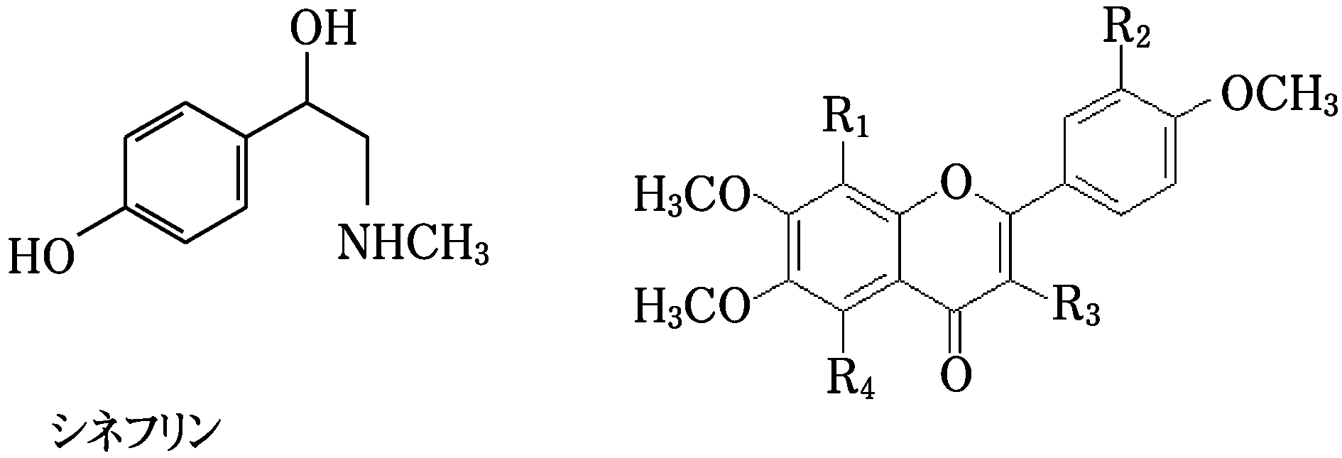
図 4 シネフリンおよびポリメトキシフラボン類（ノビ
ウスを用いた試験を行った結果，飼料中の割合が 1% を越 えると血糖が減少することを認めている（図 6）．他方，肥 満ボランティアの協力を得て，シークワシャーペーストを 35 日間，毎食ごとに 30 g（湿潤重量）摂取して頂いた検証 試験を行った結果，形態的変化でもヒト脂肪量を有意に低 下させる結果を得ている36）．
4． シークワシャーの品種識別法
需要拡大にシークワシャー果汁の供給が追いつかない状 態が続いてきたため，フィリピン，台湾などの近隣諸国か ら輸入された安価なカラマンシー果汁をシークワシャー果 汁と称する表示違反品も見受けられ，行政上の問題も浮上 してきた．小川ら37）は，田中の分類にあるトウキンカン区 のシキキツ，キンカン，カラタチに 3’,5’-di-C-β-gluco-

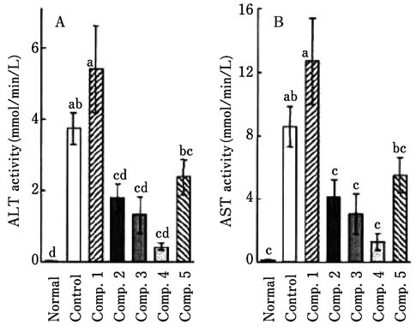
図 5 シークワシャー果汁画分の経口投与が D-ガラクトサミ ン誘導肝炎ラットの血清 ALT と AST に及ぼす効果27）

レチン，タンゲレチンおよびシネンセチン 化合物 2，シトロミチン； 化合物 3，タンゲレチン； 化

ノビレチン：R1/R2/OCH3, R3/H, R4/OCH3 タンゲレチン：R1/OCH3, R2/R3/H, R4/OCH3 シネンセチン：R1/H, R2/OCH3, R3/H, R4/OCH3
合物 4，ノビレチン． ALT，アニリンアミノトランスフェラーゼ． AST，アスパラテートアミノトランスフェラーゼ．

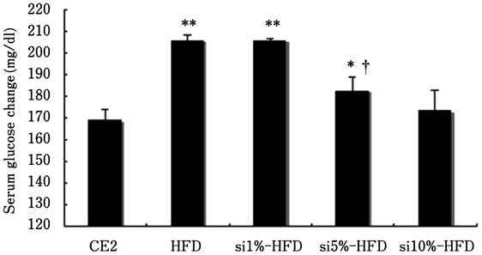
図 6 シークワシャー慢性経口投与による血糖変化（28 日目）
CE2（通常食飼育群）；HFD（高ショ糖高脂質食飼育群）；si1%HFD，si5%HFD，si10%HFD（HFD に対して 1，5，10% でシー クワシャーを含有する飼料飼育群）．*P?0.05（CE2 群に対して），**P?0.01（CE2 群に対して），†P?0.05（HFD 群に対して）．

pyranosylfloretin（フロレチン配糖体）を見出した．筆者 らは，この特有のフロレチン配糖体の有無からトウキンカ ン区のカマンシー，シキキツ，あるいはキンカンなどの果 汁が混入されているか否かを判別できる簡易な TLC と HPLC 法による区別方法を開発した37）．本法は簡便であり， かつ識別には極めて有効であるため，すでに簡易方法とし て公的機関で活用されている．また，ポリメトキシフラボ ン類の比率による識別法38），およびシークワシャーとカマ ンシーのクロロプラスト DNA を用いる判別法39）を開発 し，さらに香気成分の相違からft者を区別できることを示 してきた40）．これらの知見の蓄積はシークワシャー果実を 地域ブランtiとして持続させるために有効な技術となりつ つある．
5． お わ り に
国土の大半を占める中山間地あるいは傾斜地（離島を含 む）の多い我が国にとって，カンキツなどの果樹産業は地 域経済に大きく貢献してきた．しかしながら，高知・宮崎 のユズ，徳島のスダチ，大分のカボス以外，香酸味カンキ ツはほとんど見向きもされていないのが現状である．今 後，少子高齢化，人口減少などを背景に縮小していく国内 経済の中で，地域農産物の付加価値を見出し，流通・加工 を経て，いかに都市部における消費につなげていくかは， 地域の大学，研究機関で真剣に取り組まれている研究課題 の一つである．幸い，シークワシャーは多くの研究者の努 力で，含有される成分のみならず素材そのものが健康増進 に役立つことが実証された希少なカンキツ素材として知名 度が上昇し，2009 年度で 3 500 トン規模の生産に伸長して きた．現在では産業に乏しく過疎化が進む沖縄本島北部の 地域振興に欠かせない食素材である．今後とも，より高い レベルでの機能性研究，流通・加工研究の進展が望まれる．
文 献
1） 日本清涼飲料工業会編，2011 清涼飲料関係統計資料，pp.
2-13（2011）．
2） 国際柑橘学会日本支部編，カンキツ用語集（改訂第 2 版）， pp. 126-127（1999）．
3） 太田英明，注目を集めるシークワシャーの機能性成分， TechnoInovation，11（5）（通巻 No.42）（農林水産先端技術 産業振興センター，東京），21-25（2001）．
4） Tanaka, T., Misunderstanding with regards Citrus classifica- tion and nomenclature. Bull. Univ. Osaka Pref. Ser. B, 21, 139（1969）．
5） 伊福 靖，三宅正起，リモノイtiの化学と特性，食品工業
（光琳，東京），39（12），23-29（1996）．
6） 太田英明，飯野久栄，沢村正義，三宅正起，前田久夫，下見 彬，伊福 靖，最新果汁・果実飲料事典，第 2 章果汁の科 学，日本果汁協会監修（朝倉書店，東京），pp. 15-68（1997）．
- Miller, E. G., Fanous, R., Rivera-Hidalgo, F., Binnie, W. H., Hasegawa, S. and Lam, L.K., The effect of citrus limonoids
on hamster buccal pouch carcinogenesis. Carcinogenesis, 10,
1535-1537（1989）．
- Lam, L. K. and Hasegawa, S., Inhibition of benzo[a]pyrene- induced forestomach neoplasia in mice by citrus limonoids.
Nutr. Cancer, 12, 43-7（1989）．
- Lam, L. K., Li, Y. and Hasegawa, S., Effects of citrus limonoids on glutathione S-transferase activity in mice. J. Agric. Food Chem., 37, 878-880（1989）．
- Miller, E. G., Gonzales-Sanders, A. P., Couvillon, A. M., Wright,
J. M., Hasegawa, S. and Lam, L. K., Inhibition of hamster buccal pouch carcinogenesis by limonin 17-beta- D- glucopyranoside.
Nutr. Cancer, 17, 1-7（1992）．
- Ohta, H., Nogata, Y., Yoza, K., Kusumoto, K. and Hasegawa , S., Limonoid glucosides in seeds of Shiikuwasha (Citrus depressa HAYATA). Food Sci. Technol. Int., 1, 74-76
（1995）．
- Ishii, T., Ohta, H., Nogata, Y., Yano, M. and Hasegawa, S., Limonoids in seeds of Iyo Tangor. Food Sci. Technol. Res., 9, 162-164（2003）．
13） 河野幹雄，森下敏郎，小窪正人，福田亘博，血清脂質代謝改
善剤，公開特許公報，特開 2000-072684（2000）．
- Middleton, E. and Kandaswami, C., “The impact of plant flavonoids on mammalian biology”, in “Flavonoids” ed. by Harbone, J. B., (Champman & Hall, London), pp. 617-652
（1994）．
- Nogata, Y., Sakamoto, K., Ishii, T., Yano, M. and Ohta, H., Flavonoid composition of fruit tissues of citrus species.
Biosci. Biotechnol. Biochem., 70, 178-192（2006）．
- Murakami, A., Nakamura, Y., Torikai, K., Tanaka ,T., Koshiba, T., Koshimizu, K., Kuwahara S., Takahashi, Y., Ogawa, K., Yano, M., Tokuda, H., Nishino, H., Mimaki, Y., Sashida, Y., Kitanaka, S. and Ohigashi, H., Inhibitory effect of citrus nobiletin on phorbol ester-induced skin inflammation,
oxidative stress, and tumor promotion in mice., Cancer Research, 60, 5059-5066（2000）．
- Kohno, H., Yoshitani, S., Tsukio, Y., Murakami, A., Koshimizu,
K., Yano M., Tokuda, H., Nishino H., Ohigashi, H. and Tanaka, T., Dietary administration of citrus nobiletin in- hibits azoxymethane-inducedcolonic aberrant crypt foci in
rats. Life Sciences, 69, 901-913（2001）．
- Ishiwa, J., Sato, T., Mimaki, Y., Sahida, Y., Yano, M. and Ito, A., A citrus flavonoid, nobiletin, suppress production and gene expression of matrix metalloproteinase 9/gelatinase B
in rabbit synovial fibroblasts. J. Rheumatol., 271, 20-25
（2000）．
- Sato, T., Koike, L., Miyata, Y., Hirata, M., Mimaki, Y., Sashida, Y., Yano, M. and Ito, A., Inhibition of activator protein-1 binding activity and phosphatidylinositol 3-kinase pathway by nobiletin, a polymethoxy flavonoid, results in augmen- tation of tissue inhibitor of metalloproteinases-1 production and suppression of production of matrix metalloproteinases-
1 and -9 in human fibrosarcoma HT-1080 cells. Cancer Res.,
62, 1025-1029（2002）．
- Kawabata, K., Murakami, A. and Ohigashi, H., Nobiletin, a citrus flavonoid, down-regulates matrix metalloproteinase- 7 (matrilysin) expression in HT-29 human colorectaql cancer
cells. Biosci. Biotechnol. Biochem., 69, 307-314（2005）．
- Minagawa, A., Otani, Y., Kubota, T., Wada N., Frukawa, T., Kumai, K. Kameyama, K., Okada, Y., Sato, T., Ito, A. and Kitajima, M., The citrus flavonoid, nobiletin, inhibits peritoneal dissemination of human gastric carcinoma in
SCID mice. Jpn. J. Cancer Res., 92, 1322-1328（2001）．
- Li, S., Sang, S., Pan, M.H., Lai, C.S., Lo, C.Y., Yang, C.S. and Ho,
C.T., Anti-inflammatory property of the urinary metabolites of nobiletin in mouse. Bioorg. Med. Cem. Lett., 17, 5177-

5181（2007）．
- Lai, C.S., Li, S., Chai, C.Y., , Lo, C.Y., Dushenkov, S., Ho, C.T.
Pan, M.H. and Wang, Y.I., Anti-inflammatory and antitumor promotional effects of a novel urinary metabolite, 3’, 4’ - didemethylnobiletin, derived from nobiletin. Carcinogensis,
29, 2415-2424（2008）．
- Murakami, A., Nakamura, Y., Ohto ,Y., Yano, M., Koshiba, T., Koshimizu, K., Tokuda, H., Nishino, H. and Ohigashi, H., Suppressive effects of citrus fruits on free radical generation and nobiletin, an anti-inflammatory polymethoxy-
flavonoid. Biofactors, 12 (1-4), 187-192（2000）．
- Onozuka, H., Nakajima, A., Matsuzaki, K., Shin, R.W., Ogino, K., Saigusa, D.,Tetsu N., Yokoshuka, A., Sashida Y., Mimaki, Y., Yamakuni, T. and Ohizumi Y., Nobletin, a citrus flavonoid, improves memory impairment and Abeta pathology in a
transgenic mouse model of Alzheimer7s disease. J. Pharmacol. Exp. Ther., 326, 739-744（2008）．
- Ozaki, K., Ishii, T., Koga, N., Nogata, Y., Yano, M. and Ohta,
H., Quantfication of nobiletin and tangeretin in citrus by micellar electrokinetic capillary chromatography. Food Sci. Technol. Res., 12, 284-289（2006）．
- Akachi, T., Shiina, Y., Ohishi, Y., Kawaguchi, T., Kawagishi,
H., Morita, T., Mori, M. and Sugiyama, K. Hepatoprotective effects of Flavonoids from Shiikuwasha (Citrus depressa) against D-galactosamine-induced liver injury in rats. J.Nutr. Sci.Vitaminol., 53, 547-551（2010）．
- Koga, N., Matsuo M., Ohta, C., Haraguchi, K. Ishii, T. Yano,
M. and Ohta, H., Comprative study on nobiletin metabolism with liver microsomes from rats, guinea pigs and hamsters
and rat cytochrome P450. Biol. Pharm. Bull., 30, 2317-2323
（2007）．
- Koga, N., Ohta, C., Haraguchi, K. Kato Y., T. Haraguchi, K. Ogawa, K., Ohta, H. and Yano, M., In vitro metabolism of nobletin, a polymethoxy-flavonoid, by human liver micro-
somes and rat cytochrome P450. Biol. Xenobiotica., 41,
927-933（2011）．
- Nogata, Y., Ohta, H., Kusumoto, K. and Ishizu, T., Inhibitors of patelet lipoxygenanase from Ponkan fruit. Phytochemistry, 56, 729-732（2001）．
31） 沢辺昭義，松原義治，飯塚義富，岡本耕造，柑橘果皮のフェ
ニ ル プ ロパ ノイ ti成 分，農 芸 化学 会誌，62，1067-1071
（1988）．
32） 太田英明，石井利直，野方洋一，楠本憲一，小川一紀，矢野 昌充，シイクワシャー果実生育中のフェニルプロパノイti 誘導体含量の変化，日本食品科学工学会第 46 回大会講演 集，p. 154，福岡（1999）．
- Tsujita, T. and Takaku, T. Lipolysis induced by segment wall extract from Satsuma mandarin orange (Citrus unshiu Mark.). J.Nutr.Sci.Vitaminol., 53, 547-551（2007）．
- Miyagi, K., Fujise, T., Koga, N., Wada, K., Yano, M. and Ohta, H., Synephrine in Shiikuwasha (Citrus depressa Hayata),
Change during fruit development, and its distribution in citrus varieties. Food Sci. Technol. Res., 15, 389-394
（2009）．
35） 古賀利里子，許斐祐美子，石井利直，太田英明，伊藤和枝， 沖縄産ペーストの摂取が耐糖能に及ぼす影響，第 49 回日本 改善学会講演要旨集，p. 251，那覇（2001）．
36） Ogawa, K., Kawasaki, A., Omura, M., Yoshida, T., Ikoma, Y. and Yano, M., 3’,5’-Di-b-glucopyranosylphloretin, a flavonoid characteristic of the genus Fortunella, Phytochemistry, 57,
737-742 （2001）．
37） 當銘由博，森根佐江子，仲唐英之，石井利直，古賀信幸，太 田英明，川﨑あけみ，小川一紀，矢野昌充，カンキツ加工品 の識別方法，特許第 4420392 号（2009. 12. 11）．
38） 太田英明，石井利直，古賀信幸，砂川武彦，當銘由博，カン キツ加工品の識別方法，公開特許公報，特開 2005-70000
（2005）
39） 太田英明，宮本敬久，本城賢一，矢羽田歩，シークワシャー の果実および加工品の判別方法，公開特許広報，特開 2011-177113 （2011）．
40） 山本健太，高木大雅，矢羽田歩，小川一紀，太田英明，固相 マイクロ抽出法によるシークワシャー果汁の識別，日本食 品科学工学会第 57 回大会講演集，p. 131，東京（2010）．

引用 URL
ⅰ） http://www. nis. go. jp/hse/food-info/chemical/ephedra/index. html（2009. 9. 5）（国立医薬品食品衛生研究所安全情報部， エフェtiリンおよびエフェtiリン類似体を含む栄養補助食 品等に関する米国 FDA の対応について）
ⅱ） http://www.hc-sc.gc.ca/english//protectio/warnings/2004/
2004_30htm（2009. 9. 5）

（平成 24 年 5 月 7 日受理）

